Манихина Елизавета, 3 класс
МКОУ «Нижнекатуховская ООШ»

Садись кушай, мою сказку слушай.
Не любо, не слушай, а врать не мешай.
В некотором царстве, в некотором государстве жил-был один мужик. И было у него три сына. Старшие сыновья были лодыри , а Степан был трудолюбивый, во всём помогал отцу с матерью. Родители его очень любили. За это старшие братья его не взлюбили и решили от него избавится.
Один раз отец уехал в город с матушкой, а братья связали Степана и бросили его в колодец. И оказался Степан в подводном царстве. Открывает Степан глаза, а вокруг него плавают русалки. Увидели они его и стали просить остаться жить под водою. Но Степан сказал, что у него старые родители и о них надо заботиться.
Русалкам понравился Степан за свою доброту, и они решили ему помочь. Дали они ему лягушку и сказали, что она его приведёт домой, а если он её поцелует, то совершится чудо. Поплыла лягушка впереди, а Степан за ней. Так добрались они домой. Не знал, что делать с ней Степан. Вспомнил, что говорили русалки, взял и поцеловал лягушку. Сделался таким красавцем, что ни в сказке сказать, ни пером описать. А лягушка превратилась в красавицу девицу.
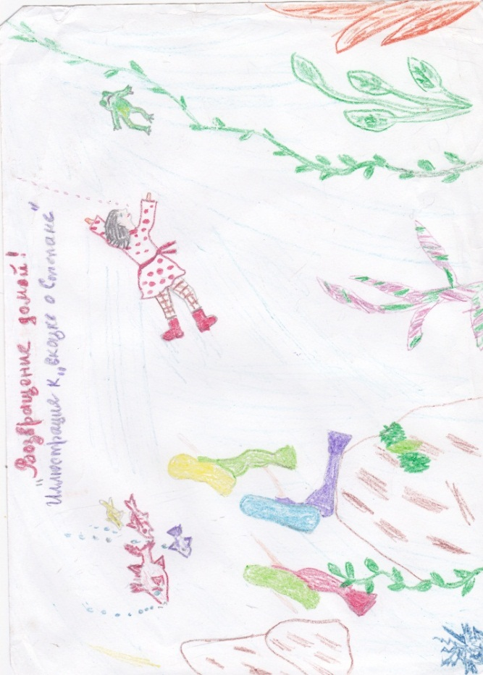
Дома обрадовались родители возвращению Степана, а он не стал рассказывать про братьев. Отец сам догадался и отправил сыновей служить в армию на 25 лет.
Так и стали жить поживать, да добра наживать.
Сказка вся, более врать нельзя. Вот какая я маленькая, да удаленькая.

